13 декабря 2016г. школу посетили сотрудники ОГИБДД МО МВД России «Гвардейский». Они встретились с кадетами 6-7 классов, которые приняли участие в акции «БУДЬ ЗАМЕТНЕЙ НА ДОРОГАХ». Всем кадетам сотрудники ДПС вручили светоотражающие браслеты, задали вопросы по правилам дорожного движения.

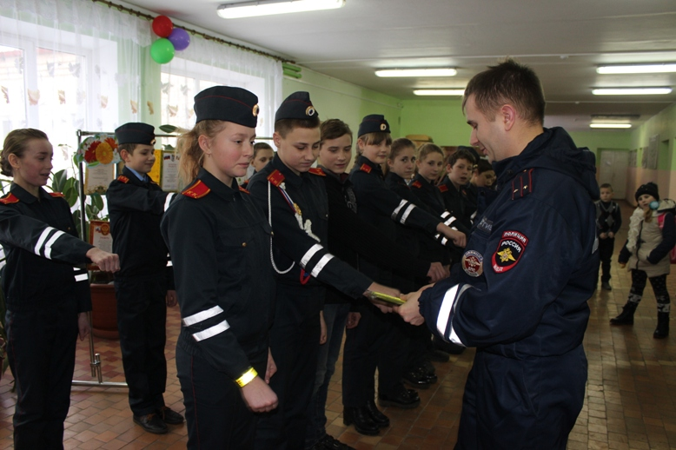

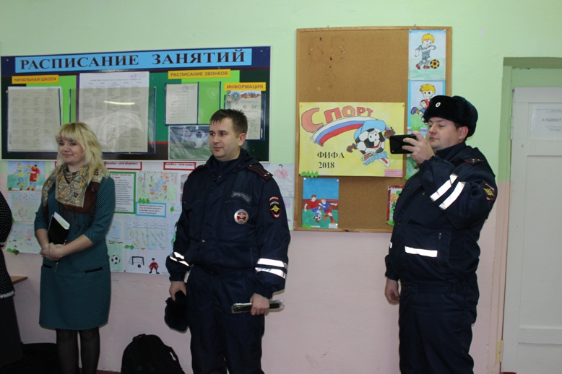

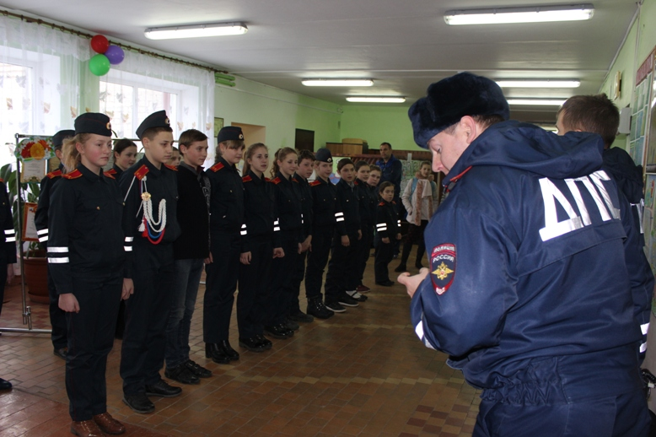

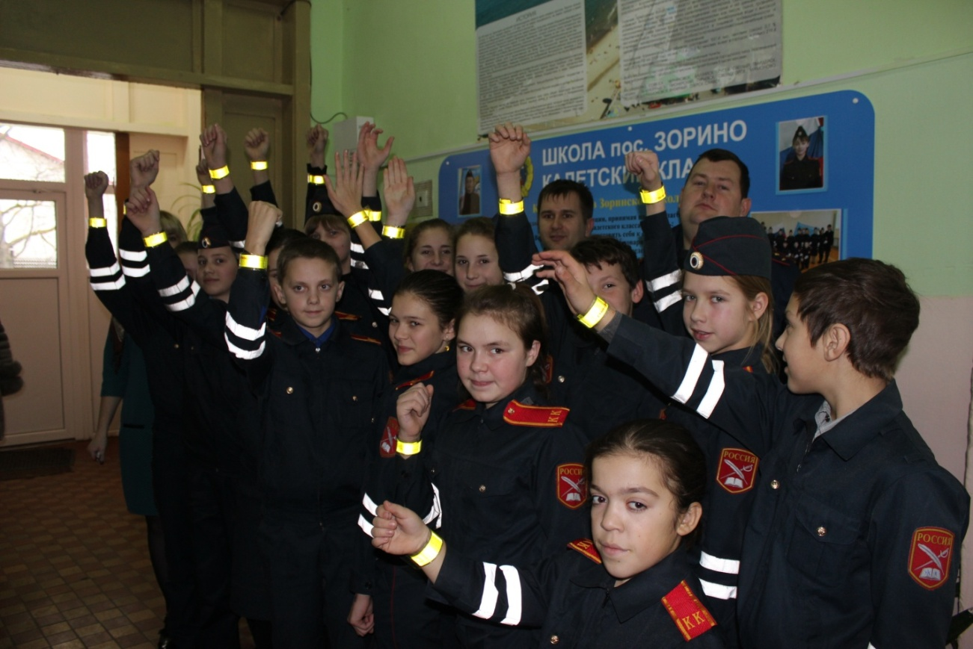

Акция завершилась совместной фотографией.